CONSTRUÇÕES SUSTENTÁVEIS: HISTÓRICO E PERSPECTIVAS
Henrique Ferreira Ribeiro; Lucas Mattos Martins; Luiza Pinheiro Rezende Ribas

RESUMO - O presente texto aborda a importância da Construção Sustentável, citando alguns exemplos de obras e aplicações técnicas ao redor do Mundo. Apresenta as certificações para Construções Sustentáveis. Demonstra a abertura do mercado para as construções sustentáveis, paralelo ao aumento da consciência dos empreendedores e clientes. Como conclusão apresenta que o setor pode contribuir significadamente para o desenvolvimento sustentável e tem um futuro promissor no mercado global.

ABSTRACT – This article discusses the importance of Sustainable building, citing some examples of works and technical applications around the world. Displays certifications for Sustainable Buildings. Demonstrates opening the market for sustainable buildings parallel to increase the awareness of entrepreneurs and customers. In conclusion shows that the sector can contribute significantly to the development sustainable and has a promising future in the global market.

Palavras-chave: Sustentabilidade, Construções Sustentáveis, Certificações, Conscientização Ambiental, Educação Ambiental.
No século XVIII, com o advento da revolução industrial, o poder de produção aumentou significativamente, criando uma demanda de mão de obra muito grande, o que com o passar do tempo causou a saturação dos centros urbanos ligados (direto e indiretamente) às indústrias. Este crescimento aconteceu de forma acelerada, o que dificultou o planejamento de uso e ocupação dos espaços, acarretando consequências graves, como poluição do ar, água e solo, lixo, caos nos meios de locomoção e perda da qualidade de vida.

A relação homem - meio ambiente vem sofrendo alterações ao longo do tempo, sobretudo porque o ser humano passou a enxergar a natureza de forma extrativista e dominadora, o que consequentemente também agravou a relação do indivíduo com o meio urbano. Aliado a esses fatos, segundo IMPERATORI (2008), “muitos conceitos elementares da arquitetura e construção foram se esvaziando com o tempo”, o que foi responsável por tornar a construção civil um dos setores mais impactantes da sociedade, sendo atualmente responsável, no Brasil, pelo consumo de cerca de 40% de energia, 40% dos recursos naturais e pela produção de 67% da massa total de resíduos sólidos urbanos, segundo a ANAB(2007?).

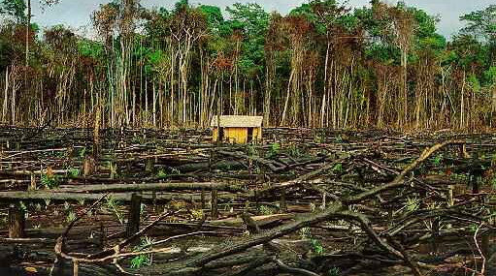 | 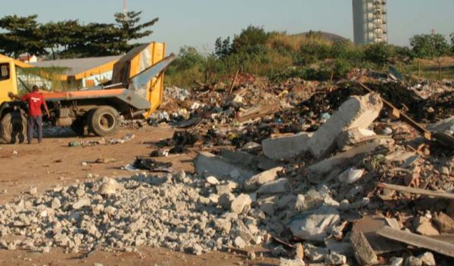
Figura 4: Desmatamento | Figura 3: Descarte irregular de resíduos
Fonte: www.cnpm.embrapa.br | Fonte: www.saogoncalo.rj.gov.br
Com o surgimento da temática ambiental na pauta das discussões mundiais, marcado sobretudo pelas conferências das Nações Unidas com foco em meio ambiente - como Estocolmo e Rio92 - a redução dos impactos ambientais e a conscientização ambiental da população tornaram-se cada vez mais relevantes. Nesse contexto, os profissionais do ramo das Engenharias, Arquitetura e Urbanismo também buscaram contribuir e, com isso surgiram propostas baseadas nas novas ideias de desenvolvimento sustentável, de forma a colaborar para a redução dos impactos das ações humanas nas cidades. Dentre as propostas, destaque para a aplicação da teoria do tripé da sustentabilidade, que considera que a sustentabilidade só é possível se englobar conjuntamente aspectos sociais, ambientais e econômicos. Com isso, surge então o conceito de “Construção Sustentável”, resultado da atuação de diversas linhas de pesquisa como: Bioconstrução, Bioarquitetura, Arquitetura Bioclimática, Arquitetura Sustentável, Arquitetura Bioecológica.

A proximidade e a importância que as edificações têm nos dias atuais para os seres humanos, juntamente com a degradação ambiental causada pela construção civil, apoiam a afirmação de que as construções sustentáveis têm muito a contribuir para a redução dos impactos ambientais das atividades humanas, inclusive com a possibilidade de diminuição dos gases do efeito estufa, como demonstra o estudo do PNUMA (Programa de Meio Ambienta das Nações Unidas) que afirma que “uma boa arquitetura e a economia de energia em prédios poderiam fazer mais pelo combate ao aquecimento global do que todas as restrições de emissão de gases de efeito estufa definidas no Protocolo de Kyoto”.

Segundo o IDHEA (Instituto para o Desenvolvimento da Habitação Ecológica) a construção sustentável “baseia-se no desenvolvimento de um modelo que permita à construção civil enfrentar e propor soluções aos principais problemas ambientais de nossa época, sem renunciar à moderna tecnologia e à criação de edificações que atendam as necessidades de seus usuários”. Com base nesse conceito, é nítido que a construção sustentável, apesar de aplicar os conceitos de sustentabilidade e ter como foco a redução dos impactos ambientais da construção civil, não abdica da tecnologia alcançada pela humanidade, o que a diferencia da construção natural ou bioarquitetura.

A construção sustentável deve considerar o tripé da sustentabilidade (social, ambiental, econômico) em todas as etapas do processo, desde sua concepção à demolição, ou seja, todo seu ciclo de vida. Para ela não há receitas prontas - apesar das diversas diretrizes disponíveis aos interessados - por isso deve ser considerada como um processo contínuo, resultado do trabalho (e planejamento) de uma equipe multidisciplinar e não exclusividade de Arquitetos e Engenheiros. Também deve priorizar-se o desenvolvimento de soluções específicas para cada caso e banir a replicação de alternativas prontas sem avaliações prévias, uma vez que a sustentabilidade é local e uma técnica útil em uma região pode ser desprezível em outra. A Construção Sustentável deve ainda, além de contribuir para a redução dos impactos ambientais e conscientização ambiental, corroborar para o desenvolvimento de edificações saudáveis, que não interfiram maleficamente na saúde dos que as utilizam.

Um bom exemplo de construção sustentável é o BedZed, um condomínio habitacional e de escritórios sustentável, localizado em Londres. A obra gerou menos impacto ao meio ambiente, menores gastos de água, luz e gás. No condomínio londrino, há ainda outros atrativos. Um quarto das residências é subsidiado pelo governo britânico, fornecendo casa a quem não tem condições financeiras. Outro quarto delas é destinado ao que se chama de social workers, ou profissionais indispensáveis para uma boa comunidade, como professores, médicos, bombeiros etc. (eles conseguem preços bem mais acessíveis para as moradias). O sucesso foi tanto que o grupo de arquitetos tem feito projetos para vários outros países, como China, Portugal e França.

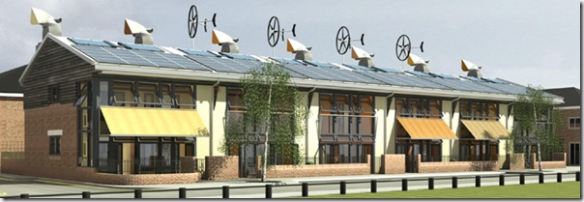 | 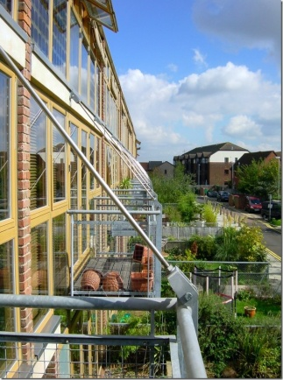
Figura 1: BedZed, bairro exemplo de sustentabilidade urbana | Figura 2: Detalhe BedZed
Fonte: www.olharglobal.net | Fonte: www.olharglobal.net

A demanda de Construções Sustentáveis vem ganhando força e visibilidade, sobretudo por consequência do aumento da conscientização ambiental, o que tornou a busca pela sustentabilidade uma tendência que vem se intensificando em todo o mundo. Com o aumento da procura por construções com baixo impacto ambiental, também surgiu a necessidade de certificar as práticas que trazem resultados reais e diferenciá-las das ações de marketing sem fundamentação técnica. Deste modo, no final do século XX surgiram iniciativas de se elaborar certificações com o objetivo para melhor conceituar as construções sustentáveis, permitindo avaliar o empreendimento em vários aspectos como: espaço sustentável, eficiência no uso de água e de energia, uso de materiais e recursos, qualidade ambiental interna e inovação de processos.

Atualmente há diversos selos em todo o mundo e apesar de seguirem uma linha de atuação geral não há um consenso internacional entre eles. Dentre as principais certificações estão: o LEED (Leadership in Energy & Environmental Design), de origem norte americana; o BREEAM (Building Research Establishment Environmental Assessment Method) no Reino Unido, o NABERS (National Australian Buildings Environmental Rating System) na Austrália, o BEPAC (Building Environmental Performance Assessment Criteria) no Canadá, o HQE (Haute Qualité Environnementale dêsBâtiments) na França, o CASBEE (Comprehensive Assessment System for Building Environmental Efficiency) no Japão, e o AQUA (Alta Qualidade Ambiental) no Brasil.

No Brasil além do AQUA, que é um processo brasileiro, resultado de uma parceria entre a Fundação Vanzolini, o instituto francês Centre Scientifique et Technique du Bâtiment (CSTB) e os professores de Engenharia de Produção e de Engenharia de Construção Civil da Poli-USP, também há a presença da certificação LEED, que atualmente é mais conhecida e utilizada no país e no mundo.

Na teoria se as diretrizes das certificações forem seguidas, se alcançará resultados que permitirão considerar o empreendimento como sustentável. Entretanto, na pratica ainda há dúvidas, sobretudo por que são observadas lacunas que ainda necessitam ser preenchidas, principalmente no atendimento aos aspectos sociais e econômicos da sustentabilidade. Mesmo com essas deficiências, os processos de certificação podem ser considerados como referência para se alcançar a sustentabilidade de uma construção, uma vez que induz o empreendedor a planejar sua obra desde a concepção e a empregar técnicas e processos com reduzidos impactos ambientais.

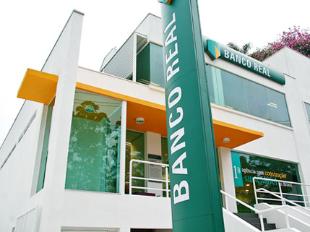
Figura 3: 1º edifício certificado LEED no Brasil | Figura 4: Edifício Petrobrás/RJ – Certificado LEED
Fonte: www.gbcbrasil.org.br/pt | Fonte: www.gbcbrasil.org.br/pt

O crescimento pela busca por essas certificações (sobretudo pelo poder de marketing que elas associam ao empreendimento) tem contribuído em muito para a divulgação dos conceitos e benefícios das Construções Sustentáveis, mesmo assim, a área ainda “não se encontra consolidada internacionalmente, com exceção possível do tema eficiência energética”, de acordo com JOHN (2007); fato que demonstra o grande desafio das empresas e profissionais atuantes no setor, principalmente em países em desenvolvimento nos quais a construção informal (autoconstrução) ainda é maioria.

No caso específico do Brasil, o ramo da Construção Sustentável tem ainda muito que melhorar em diversos aspectos e segundo JOHN (2008) “estamos naturalmente atrasados, mas estamos nos movimentando. O Brasil tem um patrimônio enorme já acumulado. Eletricidade renovável, indústrias de cimento, plástico e aço modernas e, na média, muito eco-eficientes, com produtos modernos, água etc.”. Outro aspecto que também merece destaque é a recente entrada das certificações no mercado brasileiro, que apesar do pouco tempo, já obteve resultados animadores.

Dentre as deficiências no setor da Construção Sustentável a destacar em nosso país estão inicialmente a formação dos arquitetos e engenheiros e a capacitação dos operários. Segundo CAVALCANTI, Et.al. (2008), apesar de haver entre os projetistas a compreensão do conceito da sustentabilidade na construção, pouco ou muito pouco ainda é feito, fato que é comprovado por outra pesquisa, a “Análise das práticas das construções sustentáveis na América Latina” desenvolvida pelos pesquisadores Diana Csillag e Vanderley M. John. Neste trabalho os autores concluem que os projetistas da América latina necessitam de conhecimentos aprofundados sobre o assunto; pois, só apresentam técnicas tradicionais como captação da água de chuva, aquecedor solar e uso de materiais locais, não empregando os avanços tecnológicos da área e não considerando itens importantes como: gestão de resíduos, analise de durabilidade dos materiais, redução de matéria prima, planejamento da obra antes de projetar, preocupação com impactos no canteiro de obra e implementação de novas tecnologias.

A mesma pesquisa demonstra que os projetistas são superficiais quanto à sustentabilidade, uma vez que há predominância de aspectos ambientais e menos destaque aos aspectos sociais e econômicos, o que fere o tripé da sustentabilidade. Destaca ainda que a preocupação dos profissionais centra-se na concepção, esquecendo-se do ciclo de vida, não considerando durabilidade, flexibilidade, manutenção e reuso do edifício. Como solução a essa lacuna na formação dos profissionais os pesquisadores sugerem claramente a capacitação.

A falta de conhecimento aprofundado no setor da construção civil não é notado somente entre os profissionais, mas também entre os consumidores finais, o que foi demonstrado em pesquisa desenvolvida por CAVALCANTI, Et.al. (2008) que 88,99% dos clientes entrevistados consideram como benefícios da construção sustentável somente a economia de água e energia, desconsiderando outros aspectos mais amplos que também podem trazer benefícios, não só para os usuários como para o meio ambiente e sociedade. O fato demonstra ainda que a maioria dos clientes só valoriza benefícios ambientais que estejam ligados diretamente a questões financeiras, e muitas vezes o preço mais elevado de uma construção sustentável comparada a uma obra tradicional é questionado, uma vez que há dificuldade em vislumbrar os benefícios a longo prazo que um empreendimento sustentável pode trazer.

Mesmo que os clientes não tenham conhecimentos aprofundados sobre os inúmeros benefícios que uma construção sustentável pode trazer, é perceptível o crescimento da consciência ambiental da população brasileira e o valor que um empreendimento sustentável passa a representar para aos clientes. Com isso a prospecção de crescimento do mercado para empreendimentos sustentáveis é bastante animadora. Um exemplo de sucesso de empresa atuante na área é a paulista Eco Esfera Empreendimentos Sustentáveis que foi criada no ano de 2004 e vem se destacando no campo de construções com edifícios sustentáveis.

Além do crescimento da conscientização ambiental por parte dos clientes, o apoio governamental também pode ser considerado como indutor ao crescimento do setor. Como exemplo de país que já atua nessa linha pode-se citar Portugal, onde Segundo ESPÍNOLA (2008), o Ministério das Obras Públicas, Transportes e Comunicações tem tido iniciativas importantes no âmbito das políticas públicas de incentivo a construção sustentável, desenvolvendo juntamente com outros ministérios alguns documentos estruturantes, inseridos na Estratégia Nacional de Desenvolvimento Sustentável. Iniciativas que dizem respeito à concepção e entrada em vigor do Sistema Nacional de Certificação Energética e da Qualidade do Ar (DL 78/2006), do novo Regulamento dos Sistemas Energéticos de Climatização em Edifícios (DL 79/2006), e do novo Regulamento Nacional de Características de Comportamento Térmico dos Edifícios (DL 80/2006). Além disso, Portugal conta com o apoio do Conselho Empresarial para o Desenvolvimento Sustentável, com 105 associados, que colocou em ação planos de desenvolvimento e crescimento sustentável.
No Brasil, apesar de tímidas, já são notadas algumas iniciativas políticas. Existe incentivos como a etiqueta PROCEL Edifica que afere a eficiência energética das edificações, o programa “Minha Casa, Minha Vida” que privilegiam construções com o reuso de água da chuva e uso de energia solar, do governo federal. Há também o Programa Brasileiro de Qualidade e Produtividade do Habitat (PBQP-H), do Ministério das Cidades que articula o setor em duas frentes: a modernização produtiva e a melhoria da qualidade das habitações, incentivando a destinação de recursos de diferentes instituições financeiras para projetos com essas características. Além da existência de leis que apoiam diretamente as construções sustentáveis como a Lei n° 10.295 que dispõe sobre a Política Nacional de Conservação e Uso Racional de Energia.

Além da sanção de legislações pertinentes, o poder público também pode contribuir com outras práticas como demonstra SOBREIRA, et.all (2008), que define os caminhos para a administração pública vencer a burocracia e a interpretação errônea e imediata dos gestores a fim de desenvolver as construções sustentáveis. Segundo os pesquisadores, os pontos chave são: legislação (de importância já citada), certificações, programas de gestão ambiental e concursos de projetos.

Um bom exemplo da contribuição governamental na redução dos impactos ambientais da construção civil é o Projeto da Reciclagem de Entulho já presente em alguns municípios brasileiros como São Paulo, Londrina, Ribeirão Preto, São José dos Campos e Belo Horizonte. A capital mineira hoje conta com duas Unidades de Reciclagem de Entulho, através de projeto criado e implantado pela SLU (Superintendência de Limpeza Urbana) que tem como objetivo eliminar pontos clandestinos de descarte, garantir maior vida útil ao Aterro Sanitário, gerar material de construção alternativo a baixo custo, dentre outros.

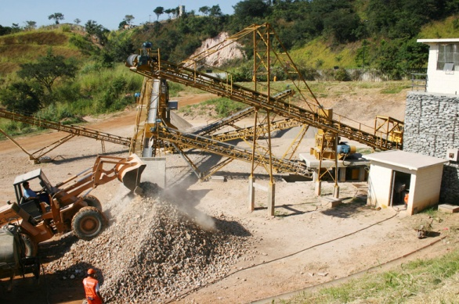
Figura 4: Usina de Reciclagem em Belo Horizonte
Fonte: www.portalpbh.pbh.gov.br
Já por parte da iniciativa privada pode-se destacar o chamado Banco de Terra, Banco de Entulho e Agregado Reciclado, projeto coordenado em Minas Gerais pela Federação das Indústrias do Estado de Minas Gerais (FIEMG) em parceria com Sindicato da Indústria da Construção Civil no Estado de Minas Gerais (Sinduscon-MG). O projeto conta com um site onde os interessados podem facilmente anunciar suas ofertas, comprar, fazer doações ou a troca de resíduos.

Diante do exposto, pode dizer que, apesar de ser a Construção Sustentável uma área recente e que ainda necessita de muita evolução, sobretudo em países em desenvolvimento, nota-se uma tendência de crescimento do setor no mercado. Perspectiva essa que está apoiada, sobretudo, no aumento da conscientização ambiental da população, o qual no Brasil esta foi da ordem de 30% nos últimos 15 anos, como demonstrado na pesquisa nacional de opinião pública “O que os brasileiros pensam sobre a biodiversidade?”, realizada pelo Instituto Vox Populi com coordenação do ISER (Instituto de Estudos da Religião); e valorização da redução dos impactos ambientais humanos.

Visto a importância das edificações na vida dos cidadãos urbanos (maioria da população mundial), as construções sustentáveis podem ser mais do que simples ações com baixo impacto ambiental, elas pode ser empregas como instrumento de conscientização ambiental; o que contribuirá para um movimento amplo de sustentabilidade presente nas diversas áreas do conhecimento humano e que contará com o envolvimento de todos os setores da sociedade.
REFERÊNCIAS

ANAB. O Consumo e a Construção Civil. Disponível em < http://www.anabbrasil.org/arquitetura.asp>. Acesso em 25 de novembro de 2009.

CAVALCANTI, Cecília; MATOSKI, Adalberto; CATAI, Rodrigo Eduardo. O Conceito de sustentabilidade na prática da arquitetura. In: ECO BUILDING – FÓRUM INTERNACIONAL DE ARQUITETURA E TECNOLOGIAS PARA CONSTRUÇÃO SUS1TENTÁVEL, 2008, São Paulo.

ESPÍNOLA, Andréa Maximo. Políticas públicas de incentivo a construção sustentável. In: ECO BUILDING – FÓRUM INTERNACIONAL DE ARQUITETURA E TECNOLOGIAS PARA CONSTRUÇÃO SUS1TENTÁVEL, 2008, São Paulo.

IMPERATORI, Luciano Martinelli. Sustentabilidade na Prática Arquitetônica. In: ECO BUILDING – FÓRUM INTERNACIONAL DE ARQUITETURA E TECNOLOGIAS PARA CONSTRUÇÃO SUS1TENTÁVEL, 2008, São Paulo.

JOHN, Vanderley M. (coord.). Projeto Tecnologias para construção habitacional mais sustentável. Documento 1: Introdução e desenvolvimento do projeto. São Paulo, 2007

JOHN, Vanderley M. Construção Sustentável O desafio da eficiência ambiental, social e econômica. In: Entrevista ao Informativo IEA ,Número 79 - Ano XIV - maio / junho de 2008.

MINISTÉRIO DO MEIO AMBIENTE, MMA e INSTITUTO DE ESTUDOS DA RELIGIÃO, ISER. O que os brasileiros pensam sobre a biodiversidade. Estudo longitudinal, realizado nos anos de 1992, 1997, 2001 e 2006. Os 3 surveys anteriores a 2006 foram realizados pelo IBOPE e as qualitativas sucessivamente pelo ISER. A versão 2006 contou com a realização na fase quantitativa com o Vox Populi.

SOBREIRA, Fabiano J. A.et.all. Sustentabilidade em edificações públicas: um breve panorama. In: ECO BUILDING – FÓRUM INTERNACIONAL DE ARQUITETURA E TECNOLOGIAS PARA CONSTRUÇÃO SUS1TENTÁVEL, 2008, São Paulo.

Engenheiro Ambiental formado pela Universidade FUMEC em Belo Horizonte/MG, Diretor Geral Ambiência Soluções Sustentáveis. Email: henrique@ambiencia.org
Graduando em Engenharia Ambiental pela Universidade FUMEC. Email: lucasmartins@ambiencia.org
Graduando em Engenharia Ambiental pela Universidade FUMEC. Email: luizaribas@ambiencia.org
Segundo Manzini; Vezzoli (2002, p. 91) “em Life Cycle Design considera-se o produto desde a extração dos recursos necessários para a produção dos materiais que o compõem (nascimento) até o último tratamento (morte) desses materiais após o uso do produto”. Esse conceito, refere-se também às trocas (inputs e outputs) entre o ambiente e o conjunto de processos que fazem parte da “vida” do produto – pré-produção, produção, distribuição, uso e descarte.

